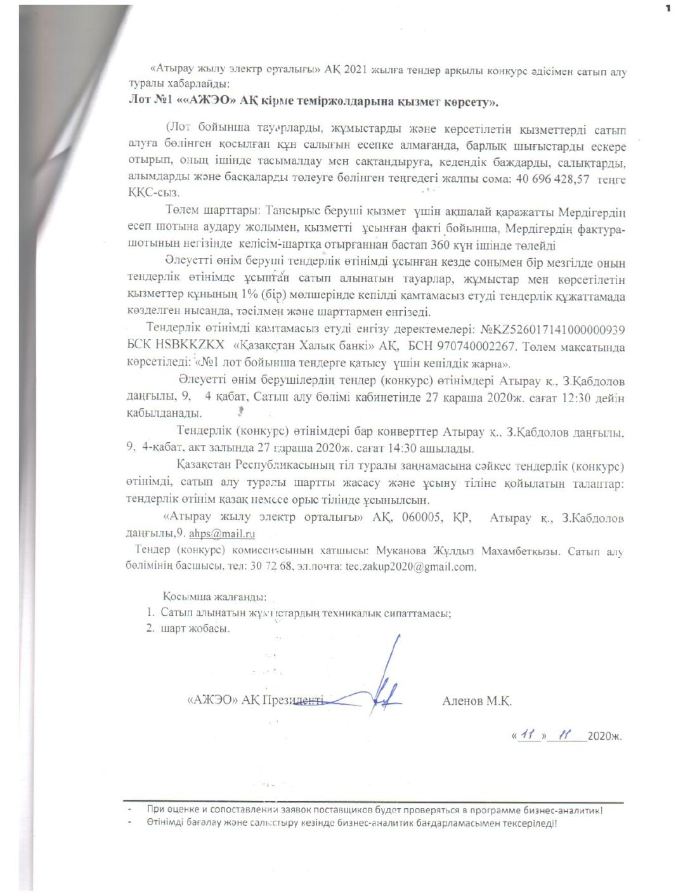

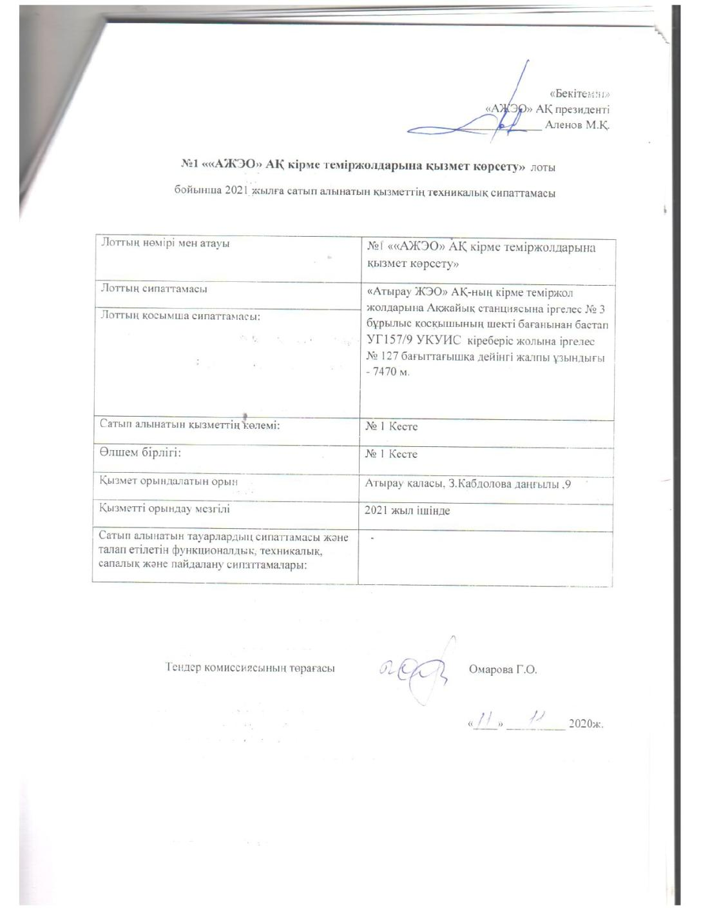

АО «Атырауская теплоэлектроцентраль» объявляет о проведении закупки способом конкурса путем тендера на 2021 год:

**Лот №1 «Техническое обслуживание подъездных железнодорожных путей АО «АТЭЦ»»;**

Общая сумма в тенге, без учета НДС, выделенная на закупки услуги по лоту, с учетом всех расходов, в том числе на транспортировку и страхование, уплату таможенных пошлин, налогов, сборов и другое: 40 696 428,57 тенге без НДС.

Условия платежа: Оплата за оказанные услуги будет осуществляться в течение 360 дней с момента со дня заключения настоящего договора, подтверждаемого надлежащим образом оформленными документами.

Потенциальный поставщик при представлении тендерной заявки одновременно вносит гарантийное обеспечение в размере 1 % (одного процента) от стоимости закупаемых товаров, работ, услуг, предложенной в его тендерной заявке.

Реквизиты для внесения обеспечения тендерной заявки: №KZ526017141000000939 БИК HSBKKZKX в АФ АО «Народный Банк Казахстана», БИН 970740002267. В назначении платежа указывается: «Гарантийный взнос для участия в тендере по лоту №1».

Тендерные (конкурсные) заявки потенциальных поставщиков принимаются в срок до 12.30 часов 27 ноября 2020г., по адресу: г.Атырау, пр.З.Кабдолов,9 4-этаж, каб.ОЗ.

Конверты с тендерными (конкурсными) заявками вскрываются в 14-30 часов 27 ноября 2020 года по адресу: г.Атырау пр.З.Кабдолова 9, 4-этаж, конференц-зал.

Требования к языку составления и представления тендерной (конкурсной) заявки, договора о закупках в соответствии с законодательством Республики Казахстан о языках: предоставлять тендерную заявку на русском языке.

АО «Атырауская теплоэлектроцентраль», 060005, РК, г.Атырау, пр.З.Кабдолов,9

[ahps@mail.ru](mailto:ahps@mail.ru)

Секретарь тендерной (конкурсной) комиссии: Муканова Жулдыз Махамбетовна, начальник отдела закупок, тел: 8 712230-72-68, эл.почта: tec.zakup2020@gmail.соm.

Приложение:

1. Техническая спецификация закупаемых услуг;

3. Проект договора.

Президент АО «АТЭЦ» Аленов М.К.

«___»_________2020г.

* При оценке и сопоставлении заявок поставщиков будет проверяться в программе бизнес-аналитик!
* Өтінімді бағалау және салыстыру кезінде бизнес-аналитик бағдарламасымен тексеріледі!

УТВЕРЖДАЮ

Президент АО «АТЭЦ»

_______________Аленов М.К.

**Техническая спецификация закупаемых услуг**

**по лоту №1 «Техническое обслуживание подъездных железнодорожных**

**путей АО «АТЭЦ» на 2021 год**

|  |  |
| --- | --- |
| Номер и наименование закупок (лота) | Лот№1 «Техническое обслуживание подъездных железнодорожных путей АО «АТЭЦ»» |
| Описание лота | Техническое обслуживания подъездных железнодорожных путей АО "Атырауская ТЭЦ" от предельного столбика стрелочного перевода №3,примыкающей к станции Акжайык до стрелочного перевода №127 примыкающего к подъездному пути УГ157/9 УКУИС, с общей протяженностью 7470 м. |
| Дополнительное описание лота: | *Таблица №1* |
| Количество (объем) закупаемых товаров, работ, услуг: | *Таблица №1* |
| Единица измерения: | *Таблица №1* |
| Место поставки товаров/выполнения работ/предоставления услуг: | г.Атырау, пр.З.Кабдолова,9 |
| Срок поставки/ выполнения работ/предоставления услуг: | В течение 2021 года |
| Описание и требуемые функциональные, технические, качественные и эксплуатационные характеристики закупаемых товаров: | - |

Председатель тендерной комиссии Омарова Г.О.

«___» ______ 2020г.

Описание работ по лоту №1 «Техническое обслуживание подъездных железнодорожных путей АО «АТЭЦ»»

|  |  |  |  |  |
| --- | --- | --- | --- | --- |
| **№**  **п/п** | **Наименование работ** | **Ед. изм.** | **Кол-во** | **Срок выполнения** |
| 1 | Выправка пути сплошной подбивкой шпал с | км | 0,064354 | В течение 2021г. |
| 2 | Исправление просадок и перекосов пути на щебеночном балласте подбивкой шпал электрошпалоподбойками ЭШП-9 | км | 0,064351 |
| 3 | Исправление просадок и перекосов пути на асбестовом, гравийном и гравийно-песчанном балластах подбивкой деревянных шпал электрошпалоподбойками ЭШП-9 | км | 0,064351 |
| 4 | Исправление просадок пути на балласте асбестовом с подсыпкой | км | 0,0644 |
| 5 | Исправление просадок и перекосов пути подбивкой деревянных шпал торцовыми или маховыми подбойками | км | 0,064351 |
| 6 | Визирование пути оптическими приборами | км | 0,064351 |
| 7 | Визирование пути раздвижными визирками | км | 0,064351 |
| 8 | Оправка балластной призмы | 1000м3 | 0,0000751 |
| 9 | Уплотнение балласта в шпальных ящиках и на откосах балластно-уплатнительной машиной БУМ | 1000м3 | 0,0000751 |
| 10 | Очистка щебня в пути | км | 0,064351 |
| 11 | Вырезка, прогрохотка и заброска в путь щебеночного балласта | км | 0,064351 |
| 12 | Замена загрязненного и гравийно-песчаного балласта до подошвы шпал | 1000м3 | 0,0000751 |
| 13 | Переноска с путей загрязненного и гравийно-песчаного балласта носилками | км | 0,064351 |
| 14 | Удаление засорителей из под подошвы рельса | км | 0,064351 |
| 15 | Очистка пути от грязи и мусора | км | 0,064351 |
| 16 | Уборка мусора и грязи с путей | км | 0,064351 |
| 17 | Химическое уничтожение растительности на путях | км | 0,064351 |
| 18 | Прополка главного пути от травы | га | 0,000751 |
| 19 | Прополка погрузо-разгрузочных путей от травы | га | 0,000751 |
| 20 | Смена деревянных шпал | км | 0,064351 |
| 21 | Смена железобетонных шпал (одиночная)на щебеночном балласте при раздельном скрепление КБ | км | 0,064351 |
| 22 | Сверление шурупных или костыльных отверстий в шпалах электродрелью ЭСД-2 | компл | 8 |
| 23 | Ремонт деревянных шпал или брусьев, лежащих в пути, металическими винтами | компл | 8 |
| 24 | Ремонт деревянных шпал или брусьев, лежащих в пути, металическими болтами | компл | 8 |
| 25 | Ремонт деревянных шпал или брусьев, лежащих в пути на щебеночном балласте, обвязкой концов проволокой или полосовой сталью | компл | 8 |
| 26 | Ремонт деревянных шпал или брусьев, лежащих в пути на гравийном и гравийно-песчаном балласте, обвязкой концов проволокой или полосовой сталью | компл | 8 |
| 27 | Ремонт деревянных шпал или брусьев, лежащих в пути, забивкой П-образных скоб | компл | 8 |
| 28 | Регулировка шпал по меткам на величину до 10см | км | 0,064351 |
| 29 | Зачистка заусенцев на шпалах | компл | 8 |
| 30 | Клемение деревянных шпал | компл | 8 |
| 31 | Сортировка и укладка старых деревянных щпал в штабеля | шт | 8 |
| 32 | Разрядка температурных напряжений в рельсовых плетях бесстыкового пути с применением гидравлического прибора | шт | 8 |
| 33 | Регулировка рельсо-шпальной решетки | км | 0,064351 |
| 34 | Регулировка рельсо-шпальной решетки в плане по расчетным стрелам изгиба на кривых участках пути моторным гиравлическим рихтовщиком РГУ-1 | км | 0,064351 |
| 35 | Регулировка рельсо-шпальной решетки в плане по расчетным стрелам изгиба на кривых участках пути моторным гиравлическим рихтовщиком РГ-12Б | км | 0,064351 |
| 36 | Регулировка рельсо-шпальной решетки в плане по расчетным стрелам изгиба на кривых участках пути рычажными приборами | км | 0,064351 |
| 37 | Регулировка рельсо-шпальной решетки | км | 0,064351 |
| 38 | Регулировка рельсо-шпальной решетки в плане гиравлическим рихтовщиком ГР-12Б | км | 0,064351 |
| 39 | Регулировка рельсо-шпальной решетки в плане рычажными приборами | км | 0,064351 |
| 40 | Регулировка стыковых зазоров на пути смешанным | км | 0,064351 |
| 41 | Регулировка ширины рельсовой колеи при смешанном костыльном скреплении с применением стяжного прибора | км | 0,064351 |
| 42 | Регулировка ширины рельсовой колеи при раздельном костыльном скреплении с применением стяжного прибора | км | 0,064351 |
| 43 | Выправка пути по уровню на величину до 10 мм с укладкой | км | 0,064351 |
| 44 | Поправка подрельсовых (аморизационных) прокладок при раздельном скреплении | км | 0,064351 |
| 45 | Смена рельсов типа Р75 и Р65 длиной 25м при раздельном скреплении с применением двухсъемных портальных кранов (одиночная) | км | 0,064351 |
| 46 | Смена рельсов типа Р75,Р65,Р50 при раздельном скреплении (одиночная) | км | 0,064351 |
| 47 | Смена рельсов типа Р75 и Р65 длиной 25м при смешаннном костыльном скреплении с применением двухсъемных портальных кранов (одиночная) | км | 0,064351 |
| 48 | Смена рельсов типа Р75,Р65,Р50 при смешаннном костыльном скреплении | км | 0,064351 |
| 49 | Смена стыковых накладок (одиночная) | км | 0,064351 |
| 50 | Смена накладок при раздельном скреплении(одиночная) | км | 0,064351 |
| 51 | Смена накладок при смешанном костыльном скреплении(одиночная) | км | 0,064351 |
| 52 | Смена подрельсовых (аморизационных) прокладок при раздельном скреплении | км | 0,064351 |
| 53 | Смена закладных болтов при скреплении КБ(одиночная) | км | 0,064351 |
| 54 | Смена изолирующих втулок при скреплении КБ(одиночная) | км | 0,064351 |
| 55 | Смена резиновых (изолирующих) прокладок под подкладками при скреплении КБ(одиночная) | км | 0,064351 |
| 56 | Смена стыковых болтов(одиночная) | км | 0,064351 |
| 57 | Смена шурупов при скреплении КД (К-4)(одиночная) | км | 0,064351 |
| 58 | Смена клемм(одиночная) | км | 0,064351 |
| 59 | Смена пружинных шайб клемных болтов(одиночная) | км | 0,064351 |
| 60 | Смазка стыковых болтов в пути с применением электроключа | км | 0,064351 |
| 61 | Смазка стыковых болтов в пути с применением ручного гаечного ключа | км | 0,064351 |
| 62 | Смазка колесных и закладных болтов | км | 0,064351 |
| 63 | Подтягивание гаек стыковых болтов ручными путевыми гаечными ключами | км | 0,064351 |
| 64 | Подтягивание гаек, смазка болтов и подтягивание гаек закладных болтов путевыми моторным гайковертом ПМГ | км | 0,064351 |
| 65 | Подтягивание гаек, смазка болтов или закладных болтов путевыми моторным гайковертом на базе машины ШПМ-02 | км | 0,064351 |
| 66 | Подтягивание гаек, смазка болтов и подтягивание гаек закладных болтов модуль гайковертом МГП-2107 | км | 0,064351 |
| 67 | Подтягивание гаек закладных болтов торцовыми ключами | км | 0,064351 |
| 68 | Довертывание путевых шурупов торцовыми ключами | км | 0,064351 |
| 69 | Добивка костылей | км | 0,064351 |
| 70 | Нумерация рельсовых звеньев в пути | шт | 8 |
| 71 | Очистка рельсов и скреплений от грязи и мазута | км | 0,064351 |
| 72 | Очистка рельсов и скреплений от грязи и мазута рельс очистительной машиной РОМ-3 | км | 0,064351 |
| 73 | Снятие бокового наката (заусенцев) с рельсов и металлических частей стрелочного перевода рельс шлифовальными станками | км | 0,064351 |
| 74 | Смена башмакосбрасывателя к рельсам типа Р50 для двух бортных тормозных башмаков (одиночная) | компл | 8 |
| 75 | Сверление болтовых отверстий в рельсах электрическими рельсосверлильными станками | компл | 5 |
| 76 | Сверление отверстий для штепсельных рельсовых соединений электрическими рельсосверлильными станками 1024Б 1024В | компл | 5 |
| 77 | Резка рельсов электрическими рельсорезными станками РМ-2иРМ-3 | км | 0,064351 |
| 78 | Резка закаленных рельсов абразивно-отрезным станком РА-2 | км | 0,064351 |
| 79 | Смена рамного рельса с остяком и башмаками (полу стрелки) стрелочных обыкновенных переводов типа Р65,Р50, марка перевода 1:18 | шт | 1 |
| 80 | Смена рамного рельса с остяком и башмаками (полустрелки) стрелочных обыкновенных переводов типа Р65,Р50, марка перевода 1:11 | шт | 1 |
| 81 | Смена рамного рельса типа Р65,Р50, марка перевода 1:11 1:9 | шт | 2 |
| 82 | Смена остяка стрелочных переводов типа Р65,Р50, марка перевода 1:18 | шт | 2 |
| 83 | Смена остяка стрелочных переводов типа Р65,Р50, марка перевода 1:11 1:9 | шт | 2 |
| 84 | Смена крестовины стрелочных переводов типа Р65, марка перевода 1:18 | шт | 1 |
| 85 | Смена крестовины стрелочных переводов с лафетом типа Р50, марка перевода 1:18 | шт | 1 |
| 86 | Смена крестовины стрелочных переводов типа Р65,Р50, марка перевода 1:11 1:9 | шт | 1 |
| 87 | Смена контррельса с приконтрорельсовым рельсом и контрорельсовыми подкладками стрелочных переводов типа Р50, Р65 марка перевода 1:18 | шт | 1 |
| 88 | Смена контррельса с приконтрорельсовым рельсом и контрорельсовыми подкладками стрелочных переводов типа Р65,Р50, марка перевода 1:11 1:9 | шт | 1 |
| 89 | Смена контррельса стрелочных переводов типа Р50, Р65 марка перевода 1:18 | шт | 1 |
| 90 | Смена контррельса стрелочных переводов типа Р65,Р50, марка перевода 1:11 1:9 | шт | 1 |
| 91 | Смена переводных брусьев (одиночных) стрелочных переводов тип рельсов Р65,Р50,с маркой крестовины 1:9 на щебеночном балласте | компл | 2 |
| 92 | Смена переводных брусьев (одиночных) стрелочных переводов тип рельсов Р65,Р50,с маркой крестовины 1:11 или 1/9 на щебеночном балласте | компл | 2 |
| 93 | Смена переводных брусьев (одиночных) стрелочных переводов тип рельсов Р50,с маркой крестовины 1:11 или 1/9 на гравийном и гравийно-песчанном балластах | компл | 2 |
| 94 | Очистка централизованных стрелочных переводов от грязи и мусора | км | 0,064351 |
| 95 | Выправка стрелочных переводов тип рельсов Р65,Р50, сплошной подбивкой переводных брусьев с одновременной регулировкой стрелочного перевода в плане и уплотнением балласта у торцов брусьев самоходной выпровочно-подбивочно-рихтовочной машиной ВПРС-500 | компл | 1 |
| 96 | Выправка стрелочных переводов тип рельсов Р65,Р50, сплошной подбивкой переводных брусьев с одновременной регулировкой стрелочного перевода в плане и уплотнением балласта у торцов брусьев самоходной выпровочно-подбивочно-рихтовочной машиной ВПРС-500 | компл | 1 |
| 97 | Регулировка стрелочного перевода в плане моторным гидравлическим рихтовщиком РГУ-1 | компл | 1 |
| 98 | Регулировка стрелочного перевода в плане гидравлическим рихтовщиком РГУ-1 | компл | 1 |
| 99 | Регулировка стрелочного перевода в плане рычажными приборами | компл | 1 |
| 100 | Регулировка ширины колеи на стрелочном переводе с применением стяжного прибора | компл | 1 |
| 101 | Одиночная смена переводной тяги | шт | 2 |
| 102 | Одиночная смена горизонтального болта | шт | 5 |
| 103 | Одиночная смена серьги остряка | шт | 4 |
| 104 | Замена изоляции серьги остряка | шт | 4 |
| 105 | Замена изоляции на связной полосе стрелки | шт | 4 |
| 106 | Замена изоляции в распорках на крестовине | шт | 2 |
| 107 | Погрузка (выгрузка) рельсов всех типов длиной 25 м двумя кранами | км | 0,064351 |
| 108 | Погрузка (выгрузка) рельсов всех типов длиной 12,5 м двумя кранами | км | 0,064351 |
| 109 | Выгрузка металлических частей стрелочного перевода кранами | компл | 1 |
| 110 | Погрузка металлических частей стрелочного перевода кранами | компл | 1 |
| 111 | Погрузка (выгрузка) деревянных шпал пакетами одним краном | км | 0,064351 |
| 112 | Погрузка пакетов на деревянных шпал или контейнеров скреплением краном | км | 0,064351 |
| 113 | Выгрузка пакетов на деревянных шпал или контейнеров скреплением краном | км | 0,064351 |
| 114 | Перевозка рельсов типа Р75,Р65,Р50 длиной 25м и 12,5 съемными кранами | км | 0,064351 |
| 115 | Перевозка рельсов (одиночная) однорельсовыми тележками системы Турунова | км | 0,064351 |
| 116 | Перевозка стяков на путевых тележках ПКБ | км | 0,064351 |
| 117 | Перевозка конррельсов со скреплением на путевых тележках ПКБ | 100км | 0,0006435 |
| 118 | Перевозка деревянных шпал на путевых тележках ПКБ | 100км | 0,0006435 |
| 119 | Перевозка переводных брусьев на путевых тележках ПКБ | 100км | 0,0006435 |
| 120 | Перевозка балласта на путевых тележках ПКБ | 100км | 0,0006435 |
| 121 | Перевозка скреплений на путевых тележках ПКБ | 100км | 0,0006435 |
| 122 | Перевозка железобетонных шпал на однорельсовой путевой тележке | 100км | 0,0006435 |
| 123 | Перевозка деревянных шпал на однорельсовой путевой тележке | 100км | 0,0006435 |
| 124 | Перевозка балласта на однорельсовой путевой тележке | 100км | 0,0006435 |
| 125 | Перевозка скреплений на однорельсовой путевой тележке | 100км | 0,0006435 |
| 126 | Измерительные приборы с применением оптического прибора ПРП при исправлении пути на пучинах | компл | 1 |
| 127 | Окраска путевых и сигнальных знаков | шт | 9 |
| 128 | Окраска бетонных розеток у оснований путевых знаков | шт | 9 |
| 129 | Смена столбиков на переезде | шт | 1 |
| 130 | Окраска столбиков на переезде | шт | 10 |
| 131 | Окраска шлакбаумов оранжево красной краской флуоресцентной эмалью | шт | 2 |
| 132 | Замена негодных столбов изгороди для ограждения железнодорожного пути от скота | 100м | 0,00315 |
| 133 | Очистка концов деревянных шпал,брусьев или промежуточных мест брусьев от снега | км | 0,064351 |
| 134 | Очистка деревянных шпал от снега | км | 0,064351 |
| 135 | Измерительные приборы с применением оптического прибора ПРП при исправлении пути на пучинах | компл | 1 |
| 136 | Измерительные приборы с применением визирок при исправлении пути на пучинах | компл | 1 |

Председатель тендерной комиссии Омарова Г.О.

«___» ______ 2020г.